JA-186P双区红外探测器
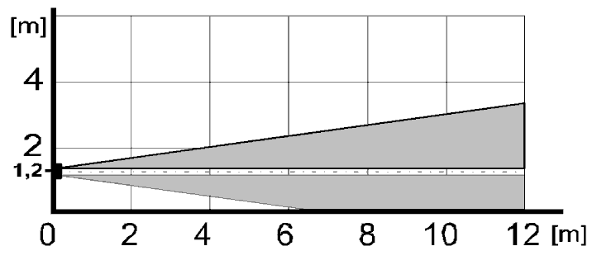
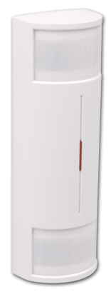
该探测器是JABLOTRON100系统的可选配件之一，设计用于恶劣的室内环境，探测人体入侵；此探测器采用双PIR传感器设计，需同时触发两个探测区域才能触发警报，并且此探测器加入了了环境识别电路，最大程度降低了误报风险。
技术参数及特点
电源：1节LS14500，约3年寿命
双PIR传感器，双探测区域
探测范围12M*12M
防宠物
极端环境 (如地下室，防老鼠, 昆虫…)
5 或1分钟省电模式可选
通讯距离空旷300米
延时/ 即时可选
灵敏度高/ 低可调
电池寿命3年
条件: PIR1 + PIR2 = 报警

